1. **Устанавливаем JDK 111.**

Дуем на Оракл и качаем 111 JDK

<http://www.oracle.com/technetwork/java/javase/downloads/index-jsp-138363.html>

Или если у вас уже стоит версия джавы, идём в панель управления и обновляем её версию через удобную менюшку до последней, 111 версии.

Аналогичную операцию проводим и с JVM.

1. **Установка Apache Tomcat 9.0**

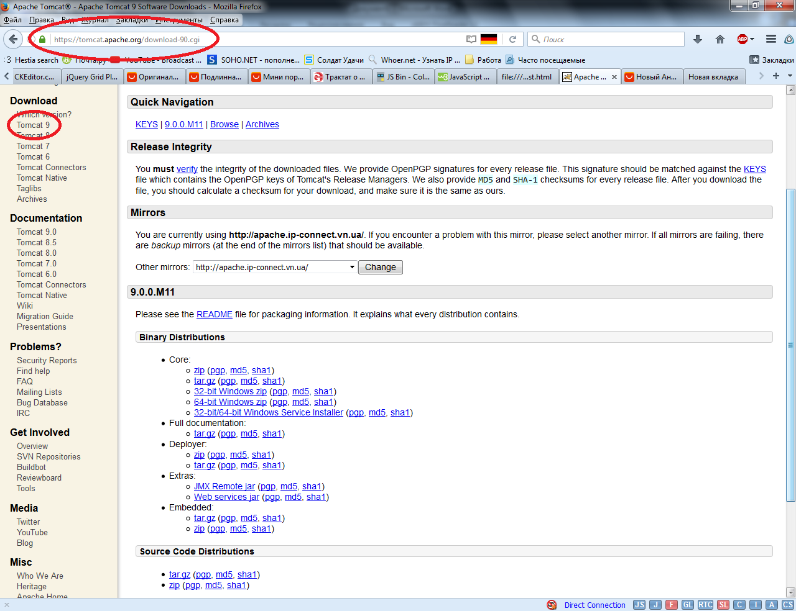

Идём на <https://tomcat.apache.org/download-90.cgi> и качаем инсталлятор под вашу версию ОС.

Если вы используете Windows, то логичнее качать 32/64 Windows Service Installer - он умеет сам вписываться в classpath.

Ставим, в окнах выбираем следующие варианты:

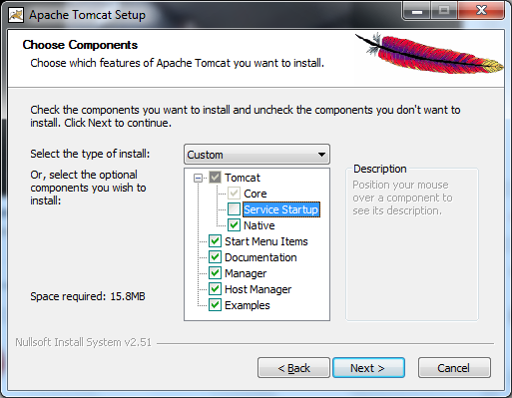

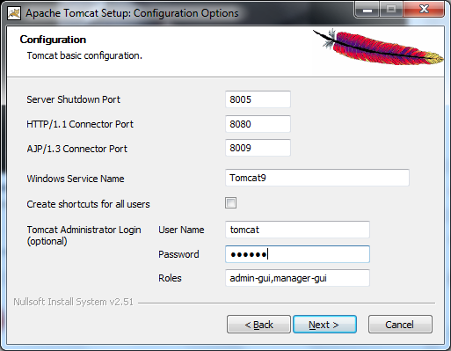

Админ-логин / пароль вписываем: tomcat / tomcat

Через админ-панельку будем деплоить апплету на сервер, поэтому логин/пароль надо помнить.

В качестве пути я предлагаю:

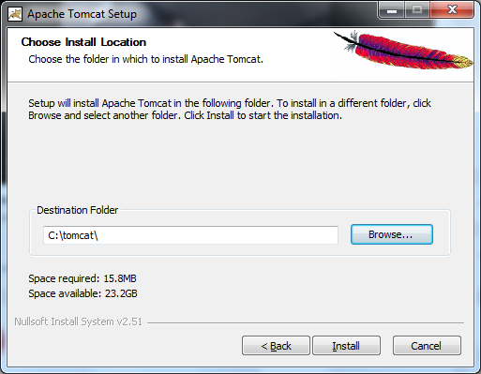

Затем проверяем работоспособность сервака и настройки JSP-страниц.

Качаем [файлик](https://drive.google.com/open?id=0BwSH90PjxkOLMDlrZjhFcEdzY1k) и кидаем его в папку: C:\tomcat\webapps\ROOT если вы установили сервак именно туда. В любом случае webapps - папка для деплоя проектов, а root - местяк, где можно проверять работоспособность тестовых страниц.

Для полного понимания картины, JSP - технология встраивания Java-кода в HTML-страницы.

Открываем топку холокоста - вбиваем в браузере “<http://localhost:8080/>”. Мы должны получить следующую страницу:

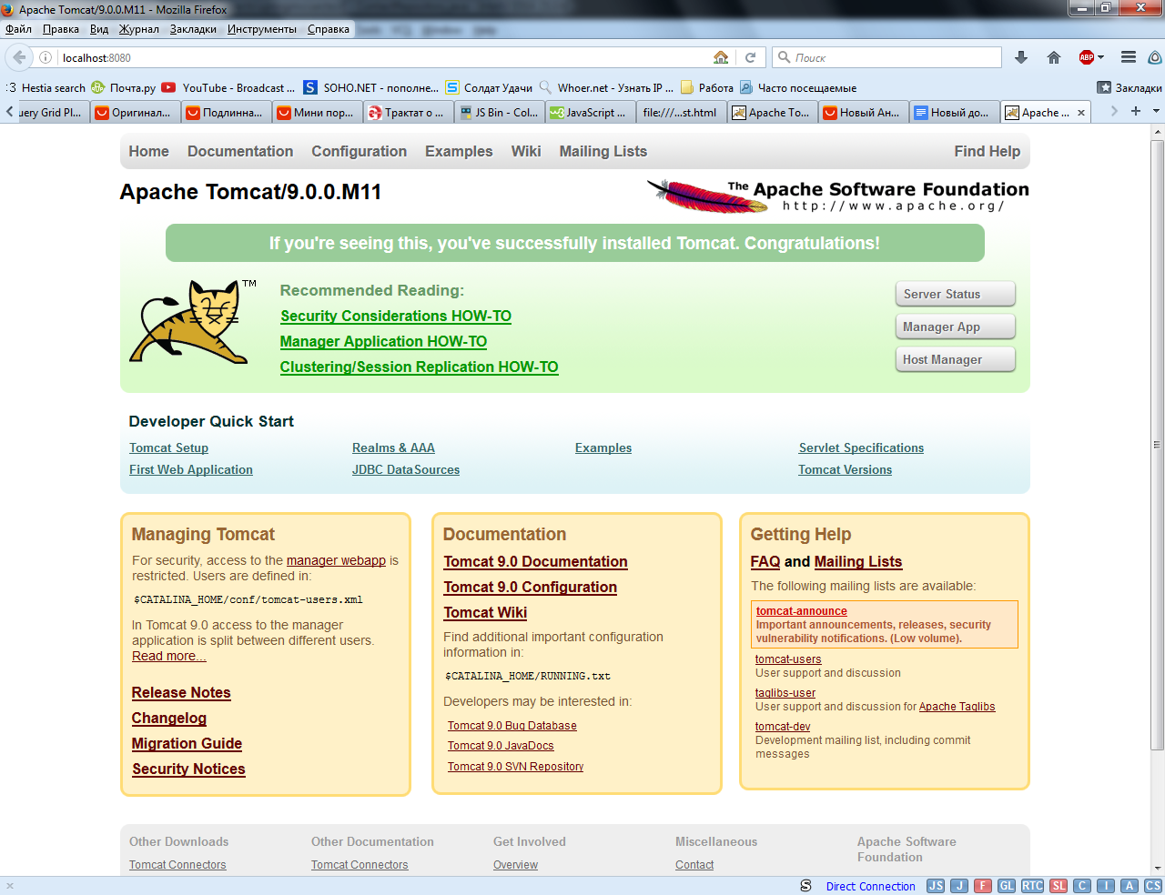

Для проверки работоспособности JSP-файлов, открываем наш файлик: <http://localhost:8080/hw.jsp>.

Если Java настроена верно и сервак стал без проблем, то мы увидим надпись вроде:

# **Who Am I?**

I am called Gvozdpc (192.168.0.100).

This page last executed at Sun Oct 23 13:46:26 EEST 2016.

Для полного понимания сути джасп(jsp)-страниц можно открыть этот файлик в блокноте и просмотреть его исходный код. В принципе он дуракопонятный для джавистов и более-ни-менее вменяемый для всех остальных.

Если вы хотите разобраться в технологиях Томката, то можете заглянуть в его доки по адресу:

<http://localhost:8080/docs/>

Если вы хотите поглядеть на примеры джаспов/сервлетов или сокетов, то вам сюда:

<http://localhost:8080/examples/>

Если вы хотите понять как работают джаспы, то вам сюда:

<http://javatutor.net/books/tiej/jsp>

**2) Установка MySQL Community Edition**

Идём на <http://dev.mysql.com/downloads/file/?id=466290>

Качаем и ставим. Нас интересует Server и, возможно, Workbench.

Я для себя накинул примерно следующий список:

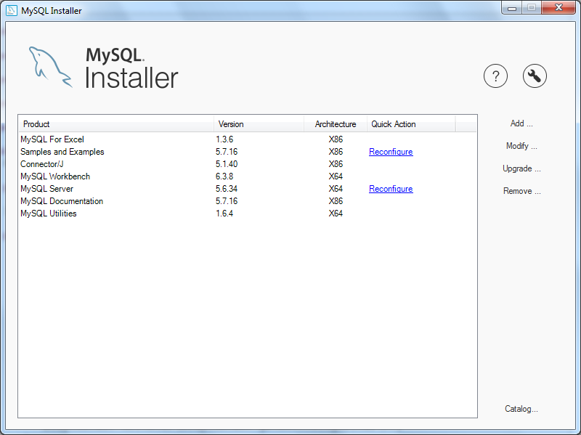

Будете устанавливать сервер, в качестве логина/пароля используйте root / root.

Порт - 3306.

Потом на боевом серваке изменим.

**3) Устанавливаем Intellij Idea**

Идём на <https://www.jetbrains.com/idea/download/>

Качаем и ставим последнюю Идею.

Заходим в настройки(File->Settings->Plugins) и проверяем чтобы был плагин Гитхаба.

**Другое:**

Желающие попробовать себя в роли фронтов - можете погуглить Atom Editor - удобный блокнотик для всех видов html, css и js.

Кратенькое видео по атому: [видяха](https://www.youtube.com/watch?v=hPC6keUUiTA)

NaviCat - редактор БД, неплох, более прост и удобен чем MySQL Workbench.

ГитХаб для нубов:

<https://www.youtube.com/watch?v=1h9_cB9mPT8>